Stage AQUARELLE et CROQUIS sur CARNETS

"LUMIERES ET COULEURS du MAROC"
du samedi 18 au samedi 25 avril 2015

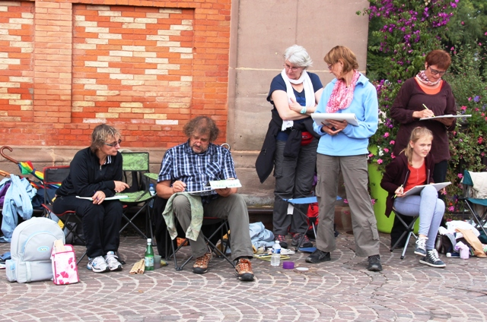

Par Christian COLIN
Aquarelliste, dessinateur, graphiste et photographe depuis plus de 30 ans
Diplômé de l’Ecole d’Arts Appliqués de Sèvres
Enseigne l’aquarelle, le dessin, la peinture depuis plus de 25 ans dans divers organismes en Normandie
Organise des stages plein air et carnets de balades depuis plus de 10 ans sur toute la France (Bretagne, Normandie, Périgord, Pays Basque, Alsace, Jura, Ile d’Yeu, Ile d’Oléron, Belle-Ile… etc…) et à l’étranger et DOM TOM (Venise, Ile de la Réunion…)
Nombreuses expositions et divers prix…
Au sujet des stages : Lire le livre d’or sur le site web !!
Site web : www.christiancolin.com

BUT

Apprendre à dessiner ou peindre ce que l'on ressent face à un paysage, une architecture, un instantané de vie, des personnages... Tout en maîtrisant les gestes pour un dessin ou un croquis rapide…
Apprendre à regarder, à observer, à voir les éléments qui vous entourent d’un oeil affuté… de peintre !!
Apprendre à oublier certains détails pour ne mettre l’accent que sur l’élément que vous souhaitez montrer…
Profiter des couleurs, des images et des lumières de Marrakech afin de créer des carnets de souvenirs que vous prendrez plaisir à feuilleter...

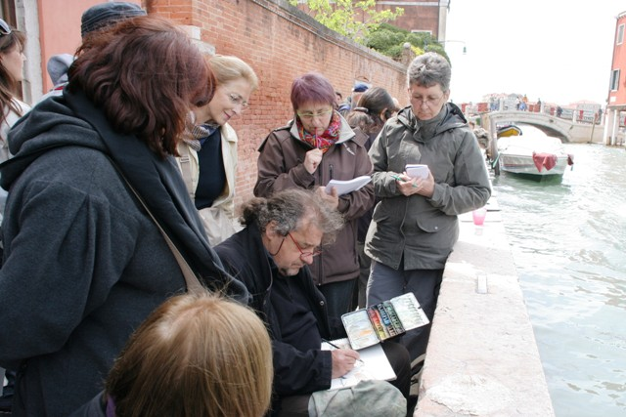
(Christian Colin en démo à Venise)

Ce stage s’adresse aux amateurs tous niveaux, débutants et confirmés, qui ont envie de se faire plaisir par le dessin, l'aquarelle et les croquis rapides en situation...

Au fur et à mesure des journées et des sujets, nous étudierons d'une manière progressive: la composition, les bases de la perspective, le croquis crayon ou aquarellé, le choix et les mélanges de couleurs, les personnages en silhouette et évidemment l’aquarelle !
Mes spécialités :
Le travail des contrastes et des couleurs, les lumières et les ombres…
Le travail en quelques touches, axé sur le dessin aquarellé…
Le travail sur sec avec utilisation des particularités de la dilution des pigments…

IMPORTANT: je travaille toujours en "pas à pas", c'est à dire par étape pour chaque proposition d’image en vous montrant systématiquement comment aborder le sujet que nous avons devant les yeux. Avec variation de styles et d'effets afin de montrer diverses possibilités...

DEROULEMENT

Nous irons nous balader chaque jour dans Marrakech sur divers sites remarquables, toujours en groupe…
Avec une pause le midi pour déjeuner et selon les jours et les aléas, des moments de temps libre pour visiter...
5 à 6 h de dessin et aquarelle chaque jour (mais cool...)
NOTA : Bien entendu, vous n’êtes pas obligé de suivre ce rythme effréné, il sera possible pour les personnes qui le souhaitent de vous poser dans la journée selon les lieux où nous serons…
Avec une journée libre au milieu du stage pour se poser un peu et pour visiter...

IMPORTANT : Je reste toujours à votre écoute et serai disponible chaque fin de journée pour revenir sur les croquis du jour, les dessins et aquarelles à finir et pour répondre à vos questions...

PROGRAMME
(détails fournis ultérieurement lors de votre inscription)

Les sites principaux:
Les Jardins de Majorelle, Place Jema M’sna, les Souks, Souk des Epices, Musée de Marrakech, Bassin de la Menara, Medersa Ben Youssef, Maison de la Photographie, Place des Ferblantiers, Palais El Dabi, Palais Bahia, Maison Tiskwin…
Bref, de quoi peindre et découvrir sur une semaine de stage !!

Premier jour : Samedi 18 avril
Arrivé à Marrakech dans la journée, change à l'aéroport, transfert au Riad par minibus, accueil par nos hôtes : Thé de bienvenue, visite du Riad et installation dans les chambres.
A partir de 19h/ 19h:30 accueil des stagiaires par l'intervenant, présentation du stage, réponses aux premières questions...
Dîner au Riad à 20h.

Deuxième jour : dimanche 19 avril
Petit déjeuner, réunion avec nos hôtes, règlement des frais d'hébergement, puis ouverture du stage.
Premiers croquis possibles au Riad (Patio, fontaine, instruments de musique dans le salon de musique, jardin, lanterne en fer forgé etc…) A définir sur place.
Sortie du groupe dans la médina, restaurant ou déjeuner sur le pouce, croquis divers sur l'après-midi, retour au Riad revue des dessins jusqu’à 19h...
Dîner au Riad à 20h.

Troisième jour lundi 20 avril
Petit déjeuner au Riad.
Puis départ à pied pour l’un des sites remarquables de Marrakech.
Croquis et aquarelle, visites…
Vers 13h: déjeuner au restaurant ou sur le pouce, puis suite de croquis et aquarelles rapides.
Vers 18h: retour au Riad revue des dessins jusqu’à 19h...
Dîner au Riad à 20h.

Quatrième jour mardi 21 avril
Petit déjeuner au Riad
Sortie dans un autre quartier de Marrakech pour divers croquis aquarellés, aquarelles et dessins rapides... sur la journée.
Déjeuner au restaurant ou sur le pouce.
Vers 18h: retour au Riad revue des dessins jusqu’à 19h...
Dîner au Riad à 20h.

Cinquième jour mercredi 22 avril
Journée "LIBRE" pour balades persos (ou en groupe !!), emplettes diverses et repos...
Dîner au Riad à 20h.

Sixième jour jeudi 23 avril
Petit déjeuner au Riad
Sortie dans un quartier de Marrakech pour divers croquis aquarellés, aquarelles et dessins rapides... sur la journée.
Déjeuner au restaurant ou sur le pouce.
Vers 18h: retour au Riad revue des dessins jusqu’à 19h...
Dîner au Riad à 20h.

Septième jour vendredi 24 avril
Petit déjeuner au Riad, Sortie dans un quartier de Marrakech pour divers croquis aquarellés, aquarelles et dessins rapides... sur la journée.
Déjeuner au restaurant ou sur le pouce.
Vers 18h: retour au Riad revue des dessins jusqu’à 19h mais aussi debriefing général du stage, questions-réponses...
Dîner au Riad à 20h.

Huitième jour samedi 25 avril
Petit déjeuner « libre » selon les départs, matinée libre pour effectuer les dernières emplettes…
"Aux revoirs", sortie de mouchoirs et échanges d'adresses...
Départ du Riad en minibus pour l'aéroport...

Nota: ce programme est provisoire et sera adapté en fonction des opportunités sur place ainsi que des repérages que je ferai en amont.
Le programme définitif et détaillé vous sera communiqué lors de votre inscription. (sous réserve de changements selon aléas et météo…)

RENSEIGNEMENTS PRATIQUES

Arrivée dans la journée du samedi 18 avril 2014
Retour le samedi 25 avril 2014
Possibilité d'arriver un jour avant ou partir un jour après selon disponibilité du Riad.

Lieu du stage : Centre de création artistique «Riad Sahara Nour »
Bab Doukkala, Marrakech, Maroc. Le Riad est situé au coeur de la Medina.
http://www.riadsaharanour-marrakech.com/
IMPORTANT: PASSEPORT VALIDE. Nous portons votre attention sur la nécessité pour les participants d’être en possession d’un passeport valide pour l’entrée sur le territoire marocain, la carte d’identité ne faisant pas office de document officiel pour l’entrée sur le territoire marocain.
Il est vivement conseillé d’apporter une photocopie de votre passeport afin de laisser celui-ci en sécurité au Riad.

CONDITIONS D’INSCRIPTION
Tarifs du stage
Stagiaires : 395 euros / personne
Accompagnants : 50 € / personne

Tarifs de l’hébergement
Tarif hébergement en ½ pension au Riad Sahara Nour
6 stagiaires ou accompagnants :
69 euros / jour / stagiaire soit 483 euros
7 stagiaires ou accompagnants :
66 euros / jour / stagiaire soit 462 euros / semaine
8 stagiaires ou accompagnants :
64 euros / jour / stagiaire soit 448 euros / semaine
9 stagiaires ou accompagnants et plus :
59 euros / jour / stagiaire soit 413 euros / semaine

Chambre individuelle : + 25 euros par jour soit 175 euros / semaine

IMPORTANT: Les stagiaires sont hébergés sur la base de chambres doubles ou suites.
La répartition « optimale » des chambres et suites dépend de 2 facteurs : présence éventuelle de couples et répartition hommes / femmes afin de préserver l’intimité et le confort de chaque participant durant le séjour.
Si ces conditions ne sont pas réunies, Riad Sahara Nour se réserve la possibilité de limiter le nombre de stagiaires.

Ces prix TTC comprennent
Le thé à la menthe de bienvenue à l’arrivée
La demi pension au Riad comprenant le petit déjeuner,
une pause thé à la menthe chaque jour dans l’après midi et le soir,
un dîner avec eau minérale et thé à la menthe, café ou infusion inclus.
Les taxes touristiques (2.3 euros par nuit par personne), et la TVA (10%)
La location de la salle + le prêt du matériel (chevalets paper board, visionnage cassettes / dvd sur tv )

Ces prix ne comprennent pas
Le transfert de l'aéroport au Riad (aller et retour, environ 100dh)
Les consommations prises au Riad ainsi que le repas du midi. (Compter 5 à 8 euros pour un repas de midi pris à l'extérieur).
Le pourboire au personnel laissé à l'appréciation des stagiaires (compter entre 100 et 150 dh).
Les transports quotidiens à Marrakech (ces déplacements se font plutôt à pied, en général !)
Le prix d'entrée dans les musées (3 euros environ par jour sont à prévoir pour les pourboires, entrées de musées, etc...)
(Comptez, grosso modo, 100 euros pour l’ensemble de ces « à côtés » ci-dessus)
Mais ne comprennent pas également :
Le supplément pour une chambre individuelle (+25 euros / jour / personne)
Le matériel de peinture : la liste détaillée peut être demandée lors de votre inscription
L'assurance-assistance de chaque participant, laissée à l'appréciation de chacun.
Les petits achats sur place de timbres, pigments et matières, journaux….
Le billet d’avion :
(pensez à le prendre le plus tôt possible afin d’avoir un meilleur tarif)
NOTA: Dès confirmation définitive du stage (6 stagiaires minimum), vous pourrez réserver votre billet d’avion :
Easyjet / Transavia / Jet Air Fly / Air France...
Il est conseillé de souscrire l'option annulation.
Le nombre de stagiaire est limité à 10/12 personnes
(Possibilité d’accompagnants)
Inscriptions, dernier délai : 1er mars 2015
Mais plus vous réservez tôt, plus avez de chances d’avoir des tarifs corrects pour le billet d’avion !!

CONFIRMATION
Les stagiaires doivent confirmer leur inscription
en envoyant les règlements suivants :
1. un acompte de 180 euros par chèque libellé
à l’ordre de Christian COLIN
2. un acompte de 150 euros par chèque libellé
à l’ordre de «Lucile Gache Bernard ». (gérante du Riad Sahara Nour)
à envoyer à
Christian COLIN
68, rue de l'Eglise
14990 BERNIERES SUR MER - France
Ces deux chèques seront encaissés 30 jours avant le stage.
Aucune inscription ne sera prise en compte sans la réception de ces deux chèques par l'intervenant.
Le règlement du solde du stage auprès de l'intervenant se fera avant le 31 mars 2015.
Le règlement du solde de l'hébergement se fera à l'arrivée au Riad Sahara Nour selon les modalités qui vous seront communiquées lors de votre inscription.
CONFIRMATION DU STAGE
Le stage sera définitivement confirmé dès réception de la 6ème inscription et au plus tard le 1er mars 2015

ANNULATION
Annulation possible maximum 30 jours avant la date du début du stage. Dans ce cas les chèques seront rendus à leur propriétaire.
Au-delà de cette date, les chèques de réservation seront automatiquement encaissés par l’animateur (pour l’enseignement) et par Riad Sahara Nour (pour l’hébergement)
En cas d’annulation du stage par Riad Sahara Nour (nombre insuffisant d’élèves), tous les chèques reçus, non encaissés seront restitués à leur propriétaire.

DIVERS
Privatisation du Riad
Durant les stages, à partir de 15 stagiaires/ personnes, la totalité du Riad (à l’exception des parties privatives) : salon marocain, salon du patio (brou), salon de musique, bibliothèque et terrasses, est à la disposition exclusive des stagiaires.

Respect des traditions
Tenues correctes, pas de photos sans autorisations ou discrètement...
Attention aux vendeurs de tous poils! Vous pouvez toujours dire NON!
Rien ne vous empêche de négocier (sans abuser) lors de vos achats, ou de donner une pièce à un mendiant âgé si vous le souhaitez...

Matériel requis
Pour avoir la liste de matériel de base que je conseille pour les stages en plein air et carnets de balades,
contactez moi par mail : chriscolin@wanadoo.fr
et je vous l'enverrai...
ou par téléphone au : 06 07.88.52.29

TOUTES LES INFOS

Concernant l'hébergement

Contact : www.riadsaharanour@netcourrier.com
Tel du Riad : 00 212 5 24 37 65 70
Tel mobile Lucile : 00 212 6 68 51 38 54 / ou François : 00 212 6 15 76 12 13
Site web: www.riadsaharanour-marrakech.com

Concernant le stage
Contact : chriscolin@wanadoo.fr
site web: www.christiancolin.com
tél 06.07.88.52.29

INSCRIPTION

Feuille d'inscription ci-dessous, à imprimer et à retourner avec les chèques de réservation avant le 1er mars 2015 à

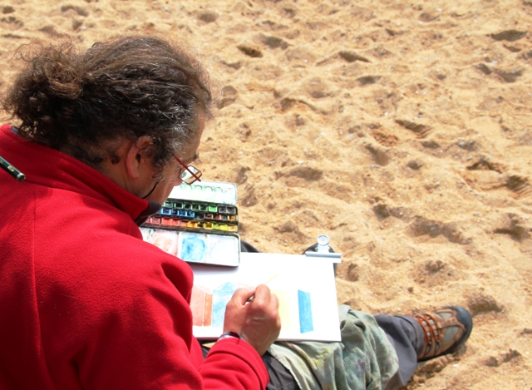

Christian COLIN
68 rue de l'Eglise
14990 BERNIERES SUR MER - France

Inscription
stage 2015: « Lumières et Couleurs du Maroc »

Nom
Prénom
Adresse postale
Téléphone fixe et mobile
Adresse mail
Je
soussigné(e),
accepte les conditions d'inscription et d'hébergement
pour le stage « Lumières et Couleurs du Maroc » organisé par Christian COLIN
au Riad Sahara Nour à Marrakech, du 18 au 25 avril 2015.
Ci-joint mes chèques de réservation:
1- un chèque de 180 euros /personne + 30 €/ accompagnant le cas échéant
libellé au nom de « Christian COLIN » pour le stage.
(Le solde du stage sera réglé avant le 31 mars 2015)
2- un chèque de 150 euros /personne, libellé au nom de « Lucile Gache Bernard» pour l’hébergement : ce chèque dûment rempli sera encaissé 30 jours avant le début du stage. Le solde de l’hébergement sera réglé à l’arrivée au Riad en espèces et en euros. (Le paiement par carte de crédit n’est pas accepté)
Fait le à
Signature
Aucune inscription ne sera prise en compte sans la réception de ces deux chèques par l’intervenant.
Cette feuille est à remplir par chaque stagiaire ou accompagnant éventuel.
Merci d'avance de me faire part de vos questions et souhaits éventuels
(au dos de cette feuille par exemple)

A très bientôt à Marrakech !!

Christian
Christian COLIN
AQUARELLE DESSIN ILLUSTRATION PHOTO
06.07.88.52.29
chriscolin@wanadoo.fr
www.christiancolin.com
Artiste libre indépendant - siret 379 140 718 00048 ape 9003A
